

**Мемлекеттік көрсетілетін қызмет регламентін бекіту туралы**

***Күшін жойған***

Қостанай облысы әкімдігінің 2014 жылғы 9 маусымдағы № 252 қаулысы. Қостанай облысының Әділет департаментінде 2014 жылғы 9 шілдеде № 4926 болып тіркелді. Күші жойылды - Қостанай облысы әкімдігінің 2015 жылғы 16 қарашадағы № 482 қаулысымен

      Ескерту. Күші жойылды - Қостанай облысы әкімдігінің 16.11.2015 № 482 қаулысымен (қол қойылған күнінен бастап қолданысқа енгізіледі).

      "Мемлекеттік көрсетілетін қызметтер туралы" 2013 жылғы 15 сәуірдегі Қазақстан Республикасы Заңының 16-бабына сәйкес Қостанай облысының әкімдігі **ҚАУЛЫ ЕТЕДІ:**  
      1. Қоса беріліп отырған "Заңды тұлғаларда өз өндiрiсi барысында және құрамында түстi және (немесе) қара металл сынықтары және (немесе) қалдықтары болған мүлiктiк кешендi сатып алу нәтижесiнде пайда болған түстi және қара металл сынықтары мен қалдықтарын өткiзу жөнiндегi қызметтi қоспағанда, заңды тұлғалардың түстi және қара металл сынықтары мен қалдықтарын жинау (дайындау), сақтау, өңдеу және лицензиаттарға өткiзу жөніндегі қызметтi жүзеге асыруға лицензия беру, қайта ресiмдеу, лицензияның телнұсқаларын беру" мемлекеттік көрсетілетін қызмет регламенті бекітілсін.  
      2. Осы қаулы алғашқы ресми жарияланған күнінен кейін күнтізбелік он күн өткен соң қолданысқа енгізіледі.

*Облыс әкімі                                Н. Садуақасов*

Әкімдіктің          
2014 жылғы 9 маусымдағы    
№ 252 қаулысымен бекітілген

**"Заңды тұлғаларда өз өндiрiсi барысында**  
**және құрамында түстi және (немесе) қара металл**  
**сынықтары және (немесе) қалдықтары болған**  
**мүлiктiк кешендi сатып алу нәтижесiнде пайда**  
**болған түстi және қара металл сынықтары мен**  
**қалдықтарын өткiзу жөнiндегi қызметтi қоспағанда,**  
**заңды тұлғалардың түстi және қара металл**  
**сынықтары мен қалдықтарын жинау (дайындау),**  
**сақтау, өңдеу және лицензиаттарға өткiзу**  
**жөніндегі қызметтi жүзеге асыруға лицензия**  
**беру, қайта ресiмдеу, лицензияның телнұсқаларын**  
**беру" мемлекеттік көрсетілетін**  
**қызмет регламенті**

**1. Жалпы ережелер**

      1. "Заңды тұлғаларда өз өндiрiсi барысында және құрамында түстi және (немесе) қара металл сынықтары және (немесе) қалдықтары болған мүлiктiк кешендi сатып алу нәтижесiнде пайда болған түстi және қара металл сынықтары мен қалдықтарын өткiзу жөнiндегi қызметтi қоспағанда, заңды тұлғалардың түстi және қара металл сынықтары мен қалдықтарын жинау (дайындау), сақтау, өңдеу және лицензиаттарға өткiзу жөніндегі қызметтi жүзеге асыруға лицензия беру, қайта ресiмдеу, лицензияның телнұсқаларын беру" мемлекеттік көрсетілетін қызметін (бұдан әрі – мемлекеттік көрсетілетін қызмет) облыстың жергілікті атқарушы органы ("Қостанай облысы әкімдігінің кәсіпкерлік және индустриалдық-инновациялық даму басқармасы" мемлекеттік мекемесі) (бұдан әрі – көрсетілетін қызметті беруші) көрсетеді.  
      Өтініштерді қабылдау және мемлекеттік көрсетілетін қызмет нәтижелерін беру:  
      1) көрсетілетін қызметті берушімен;  
      2) "электрондық үкiметтiң" www.egov.kz веб-порталы немесе "Е–лицензиялау" www.elicense.kz веб-порталы (бұдан әрi – портал) арқылы жүзеге асырылады*.*  
      2. Мемлекеттiк көрсетiлетiн қызметтiң нысаны – электрондық (ішінара автоматтандырылған) және (немесе) қағаз түрiнде.  
      3. Мемлекеттік көрсетілетін қызметтің нәтижесі – заңды тұлғаларда өз өндiрiсi барысында және құрамында түстi және (немесе) қара металл сынықтары және (немесе) қалдықтары болған мүлiктiк кешендi сатып алу нәтижесiнде пайда болған түстi және қара металл сынықтары мен қалдықтарын өткiзу жөнiндегi қызметтi қоспағанда, заңды тұлғалардың түстi және қара металл сынықтары мен қалдықтарын жинау (дайындау), сақтау, өңдеу және лицензиаттарға өткiзу жөніндегі қызметтi жүзеге асыруға лицензия, қайта ресімдеу, лицензияның телнұсқасы немесе Қазақстан Республикасы Үкіметінің 2014 жылғы 26 ақпандағы № 155 "Қазақстан Республикасы Индустрия және жаңа технологиялар министрлiгi өнеркәсiп және экспорттық бақылау саласында көрсететін мемлекеттiк қызметтер стандарттарын бекiту, Қазақстан Республикасы Үкiметiнiң "Өнiмнiң транзитiне рұқсат беру ережесiн бекiту туралы" 2008 жылғы 11 ақпандағы № 130 және "Импорттаушылардың (түпкі пайдаланушылардың) кепілдік міндеттемелерін ресімдеу және олардың орындалуын тексеру ережесін бекіту туралы" 2008 жылғы 12 наурыздағы № 244 қаулыларына өзгерiстер енгiзу туралы" қаулысымен бекітілген "Заңды тұлғаларда өз өндiрiсi барысында және құрамында түстi және (немесе) қара металл сынықтары және (немесе) қалдықтары болған мүлiктiк кешендi сатып алу нәтижесiнде пайда болған түстi және қара металл сынықтары мен қалдықтарын өткiзу жөнiндегi қызметтi қоспағанда, заңды тұлғалардың түстi және қара металл сынықтары мен қалдықтарын жинау (дайындау), сақтау, өңдеу және лицензиаттарға өткiзу жөніндегі қызметтi жүзеге асыруға лицензия беру, қайта ресiмдеу, лицензияның телнұсқаларын беру" мемлекеттік көрсетілетін қызмет стандартының (бұдан әрі – Стандарт) 10-тармағына сәйкес мемлекеттiк қызметтi көрсетуден бас тарту туралы дәлелдi жауап.  
      4. Мемлекеттiк қызметтi көрсету нәтижесiн ұсыну нысаны: электрондық және (немесе) қағаз түрiнде.

**2. Мемлекеттік қызмет көрсету процесінде**  
**көрсетілетін қызметті берушінің құрылымдық**  
**бөлімшелерінің (қызметкерлерінің)**  
**іс-қимыл тәртібін сипаттау**

      5. Мемлекеттік қызмет көрсету бойынша рәсімді (іс-қимылды) бастауға негіздеме көрсетілетін қызметті берушінің Стандартқа 1-қосымшаға сәйкес өтінішті және Стандарттың 9-тармағында көрсетілген құжаттарды (бұдан әрі – құжаттар топтамасы) қабылдауы немесе көрсетілетін қызметті алушының электрондық сұрау салуы болып табылады.  
      6. Мемлекеттік қызмет көрсету процесінің құрамына кіретін әрбір рәсімнің (іс-қимылдың) мазмұны, оның орындалу ұзақтығы:  
      1) көрсетілетін қызметті берушінің кеңсе қызметкері құжаттар топтамасын қабылдайды, оларды тіркеуді жүзеге асырады және құжаттар топтамасын қабылдау күні мен уақытын көрсете отырып, көрсетілетін қызметті алушыға өтініштің көшірмесін береді, 15 (он бес) минут. Құжаттар топтамасын көрсетілетін қызметті берушінің басшысына береді, 15 (он бес) минут.  
      Көрсетілетін қызметті беруші, егер Қазақстан Республикасының заңдарында өзгеше көзделмесе, мемлекеттiк қызметтер көрсету кезiнде ақпараттық жүйелерде қамтылған, заңмен қорғалатын құпияны құрайтын мәлiметтердi пайдалануға көрсетiлетiн қызметтi алушының жазбаша келiсiмiн алады.  
      Рәсімнің нәтижесі – құжаттар топтамасын қабылдау күні мен уақытын көрсете отырып, көрсетілетін қызметті берушінің кеңсесінде тіркелгені туралы өтініштің көшірмесі;  
      2) көрсетілетін қызметті берушінің басшысы құжаттар топтамасымен танысады және көрсетілетін қызметті берушінің жауапты орындаушысын айқындайды, 2 (екі) сағат.  
      Рәсімнің нәтижесі - көрсетілетін қызметті беруші басшысының бұрыштамасы;  
      3) көрсетілетін қызметті берушінің жауапты орындаушысы құжаттар топтамасының қойылатын талаптарға сәйкестігін қарайды, мемлекеттік көрсетілетін қызмет нәтижесінің жобасын дайындайды және көрсетілетін қызметті берушінің басшысына береді, лицензия беру және қайта ресімдеу кезінде - 14 (он төрт) жұмыс күні, телнұсқа беру кезінде - 1 (бір) жұмыс күні.  
      Рәсімнің нәтижесі – мемлекеттік көрсетілетін қызмет нәтижесінің жобасы;  
      4) көрсетілетін қызметті берушінің басшысы мемлекеттік көрсетілетін қызмет нәтижесінің жобасына қол қояды, 3 (үш) сағат.  
      Рәсімнің нәтижесі - қол қойылған мемлекеттік көрсетілетін қызметтің нәтижесі;  
      5) көрсетілетін қызметті берушінің кеңсе қызметкері мемлекеттік көрсетілетін қызметтің нәтижесін көрсетілетін қызметті алушыға береді, 15 (он бес) минут;  
      Рәсімнің нәтижесі – көрсетілетін қызметті алушыға мемлекеттік көрсетілетін қызметтің нәтижесін беру.

**3. Мемлекеттік қызмет көрсету**  
**процесінде көрсетілетін қызметті**  
**берушінің құрылымдық бөлімшелерінің**  
**(қызметкерлерінің) өзара**  
**іс-қимыл тәртібін сипаттау**

      7. Мемлекеттік көрсетілетін қызмет процесіне қатысатын көрсетілетін қызметті берушінің құрылымдық бөлімшелерінің (қызметкерлерінің) тізбесі:  
      1) көрсетілетін қызметті берушінің кеңсе қызметкері;  
      2) көрсетілетін қызметті берушінің басшысы;  
      3) көрсетілетін қызметті берушінің жауапты орындаушысы.  
      8. Әрбір рәсімнің (іс-қимылдың) ұзақтығын көрсете отырып, құрылымдық бөлімшелер (қызметкерлер) арасындағы рәсімдердің (іс-қимылдардың) реттілігін сипаттау:  
      1) көрсетілетін қызметті берушінің кеңсе қызметкері құжаттар топтамасын қабылдайды, оларды тіркеуді жүзеге асырады және құжаттар топтамасын қабылдау күні мен уақытын көрсете отырып, көрсетілетін қызметті алушыға өтініштің көшірмесін береді, 15 (он бес) минут. Құжаттар топтамасын көрсетілетін қызметті берушінің басшысына береді, 15 (он бес) минут;  
      2) көрсетілетін қызметті берушінің басшысы құжаттар топтамасымен танысады және көрсетілетін қызметті берушінің жауапты орындаушысын айқындайды, 2 (екі) сағат;  
      3) көрсетілетін қызметті берушінің жауапты орындаушысы құжаттар топтамасының қойылатын талаптарға сәйкестігін қарайды, мемлекеттік көрсетілетін қызмет нәтижесінің жобасын дайындайды және көрсетілетін қызметті берушінің басшысына береді, лицензия беру және қайта ресімдеу кезінде - 14 (он төрт) жұмыс күні, телнұсқа беру кезінде - 1 (бір) жұмыс күні;  
      4) көрсетілетін қызметті берушінің басшысы мемлекеттік көрсетілетін қызмет нәтижесінің жобасына қол қояды, 3 (үш) сағат;  
      5) көрсетілетін қызметті берушінің кеңсе қызметкері мемлекеттік көрсетілетін қызметтің нәтижесін көрсетілетін қызметті алушыға береді, 15 (он бес) минут.  
      Әрбір іс-қимылдың (рәсімнің) ұзақтығын көрсете отырып, әрбір рәсімнің (іс-қимылдың) өту блок-схемасы осы регламентке 1-қосымшада көрсетілген.

**4. Халыққа қызмет көрсету орталығымен**  
**және (немесе) өзге де көрсетілетін қызметті**  
**берушілермен өзара іс-қимыл жасасу**  
**тәртібін, сондай-ақ мемлекеттік қызмет**  
**көрсету процесінде ақпараттық жүйелерді**  
**пайдалану тәртібін сипаттау**

      9. Портал арқылы мемлекеттік қызмет көрсету кезінде көрсетілетін қызметті беруші мен көрсетілетін қызметті алушының жүгіну және рәсімдердің (іс-қимылдардың) реттілігі тәртібін сипаттау:  
      1) көрсетілетін қызметті алушы электрондық цифрлық қолтаңбасы (бұдан әрі - ЭЦҚ) арқылы порталда тіркелуін, авторизациялануын жүзеге асырады;  
      2) көрсетілетін қызметті алушының электрондық мемлекеттік көрсетілетін қызметті таңдауы, электрондық сұрау салудың жолдарын толтыруы және құжаттар топтамасын бекітуі;  
      3) көрсетілетін қызметті алушының ЭЦҚ-сы арқылы электрондық мемлекеттік қызметті көрсету үшін электрондық сұрау салуды куәландыру;  
      4) көрсетілетін қызметті берушінің электрондық сұрау салуды өңдеуі (тексеруі, тіркеуі);  
      5) көрсетілетін қызметті алушының портал арқылы көрсетілетін қызметті алушының "жеке кабинетінде" электрондық сұрау салудың мәртебесі және мемлекеттік қызметті көрсету мерзімі туралы хабарламаны алуы;  
      6) көрсетілетін қызметті берушінің көрсетілетін қызметті алушының "жеке кабинетіне" көрсетiлетiн қызметтi берушінің уәкілетті тұлғасының ЭЦҚ-сы қойылған электрондық құжат нысанындағы мемлекеттік көрсетілетін қызметтің нәтижесін жолдауы;  
      7) көрсетілетін қызметті алушының портал арқылы көрсетілетін қызметті алушының "жеке кабинетінде" мемлекеттік көрсетілетін қызметтің нәтижесін алуы.  
      Портал арқылы мемлекеттік қызмет көрсетуге тартылған ақпараттық жүйелердің функционалдық өзара іс-қимыл диаграммасы осы регламентке  2-қосымшада көрсетілген.  
      Мемлекеттік қызмет көрсету процесінде рәсімдердің (іс-қимылдардың) реттілігін, көрсетілетін қызметті берушінің құрылымдық бөлімшелерінің (қызметкерлерінің) өзара іс-қимылдарын, сондай-ақ өзге де көрсетілетін қызметті берушілермен және (немесе) халыққа қызмет көрсету орталықтарының өзара іс-қимыл тәртібін және мемлекеттік қызмет көрсету процесінде ақпараттық жүйелерді қолдану тәртібін сипаттау осы регламентке 3-қосымшаға сәйкес мемлекеттік қызмет көрсету бизнес-процестерінің анықтамалығында қөрсетіледі.

"Заңды тұлғаларда өз өндiрiсi     
барысында және құрамында түстi    
және (немесе) қара металл     
сынықтары және (немесе) қалдықтары   
болған мүлiктiк кешендi сатып алу    
нәтижесiнде пайда болған түстi    
және қара металл сынықтары мен     
қалдықтарын өткiзу жөнiндегi қызметтi   
қоспағанда, заңды тұлғалардың түстi   
және қара металл сынықтары мен    
қалдықтарын жинау (дайындау), сақтау,   
өңдеу және лицензиаттарға өткiзу     
жөніндегі қызметтi жүзеге асыруға    
лицензия беру, қайта ресiмдеу,     
лицензияның телнұсқаларын беру"     
регламентіне 1-қосымша

**Әрбір іс-қимылдың (рәсімнің)**  
**ұзақтығын көрсете отырып, әрбір**  
**рәсімнің (іс-қимылдың) өту блок-схемасы**

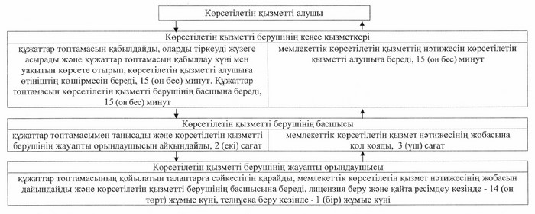

"Заңды тұлғаларда өз өндiрiсi     
барысында және құрамында түстi    
және (немесе) қара металл     
сынықтары және (немесе) қалдықтары   
болған мүлiктiк кешендi сатып алу    
нәтижесiнде пайда болған түстi    
және қара металл сынықтары мен     
қалдықтарын өткiзу жөнiндегi қызметтi   
қоспағанда, заңды тұлғалардың түстi   
және қара металл сынықтары мен    
қалдықтарын жинау (дайындау), сақтау,   
өңдеу және лицензиаттарға өткiзу     
жөніндегі қызметтi жүзеге асыруға    
лицензия беру, қайта ресiмдеу,     
лицензияның телнұсқаларын беру"     
регламентіне 2-қосымша

**Портал арқылы мемлекеттік қызмет**  
**көрсетуге тартылған ақпараттық жүйелердің**  
**функционалдық өзара іс-қимыл диаграммасы**

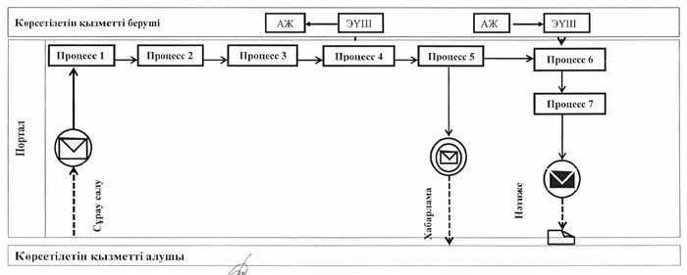

**Шартты белгілер:**

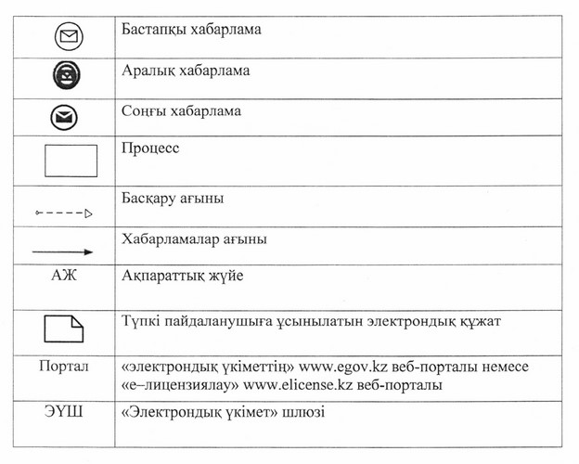

"Заңды тұлғаларда өз өндiрiсi     
барысында және құрамында түстi    
және (немесе) қара металл     
сынықтары және (немесе) қалдықтары   
болған мүлiктiк кешендi сатып алу    
нәтижесiнде пайда болған түстi    
және қара металл сынықтары мен     
қалдықтарын өткiзу жөнiндегi қызметтi   
қоспағанда, заңды тұлғалардың түстi   
және қара металл сынықтары мен    
қалдықтарын жинау (дайындау), сақтау,   
өңдеу және лицензиаттарға өткiзу     
жөніндегі қызметтi жүзеге асыруға    
лицензия беру, қайта ресiмдеу,     
лицензияның телнұсқаларын беру"     
регламентіне 3-қосымша

**"Заңды тұлғаларда өз өндiрiсi барысында**  
**және құрамында түстi және (немесе) қара**  
**металл сынықтары және (немесе) қалдықтары**  
**болған мүлiктiк кешендi сатып алу**  
**нәтижесiнде пайда болған түстi және қара**  
**металл сынықтары мен қалдықтарын өткiзу**  
**жөнiндегi қызметтi қоспағанда, заңды**  
**тұлғалардың түстi және қара металл**  
**сынықтары мен қалдықтарын жинау (дайындау),**  
**сақтау, өңдеу және лицензиаттарға өткiзу**  
**жөніндегі қызметтi жүзеге асыруға лицензия**  
**беру, қайта ресiмдеу, лицензияның**  
**телнұсқаларын беру" мемлекеттік**  
**қызмет көрсету бизнес-процесінің**  
**анықтамалығы**

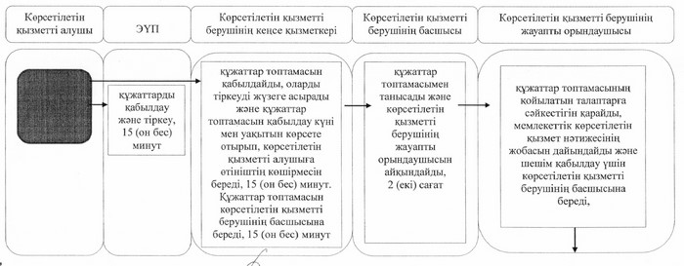

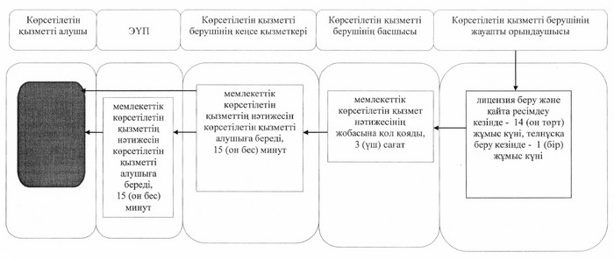

**Шартты белгілер:**

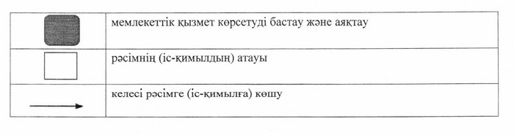

© 2012. Қазақстан Республикасы Әділет министрлігінің «Қазақстан Республикасының Заңнама және құқықтық ақпарат институты» ШЖҚ РМК